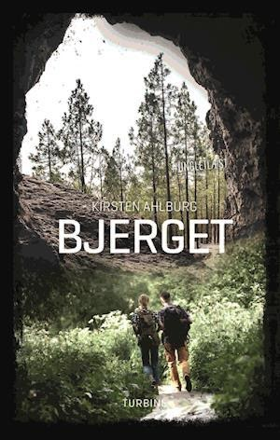
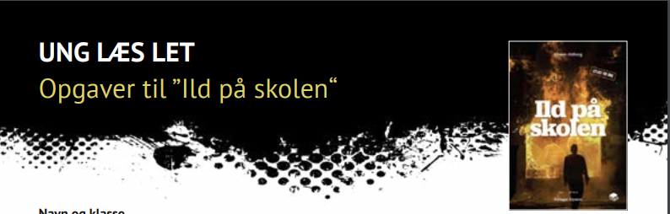
Opgaver til ”Bjerget” af Kirsten Ahlburg
Udarbejdet af Sanne Bendixen, cand.pæd. i didaktik

# UNGLETLÆST

Kære elev

Om serien
Serien er skrevet til og om unge. Der er emner, som unge ofte møder på en eller anden måde. Det kan være emner som: angst, ensomhed, glæde eller vrede. Der er også bøger om: venner, stoffer, fester og meget andet. Serien er let at læse. Men der er også meget at tænke over.

Om opgaverne til bogen
Opgaverne er delt ind i, før, under og efter du læser. Det er en god idé at læse opgaverne igennem nu. Så kan du tænke over dem, før du læser. Der er få opgaver til ”mens du læser”. Det er bedst at opleve bogen sådan. Uden at skulle stoppe op.
Nogle opgaver er der svar på i bogen. Andre spørger til dine tanker. I andre opgaver skal du skabe noget. Det kan være tekst, lyd, fotos. Du kan arbejde alene eller i par. Nogle gange skal du nævne noget fra bogen. Så skal du huske at skrive siden i parentes. Fx ”Alf går i en ny 9. klasse (s. 7)”. Du kan skrive direkte i opgaverne.

Før du læser
A. Se på bogens forside og bagside.
- Hvad er forskellen på de to billeder?
- Hvad tror du, der vil ske i bogen?

B. Læs den tekst, der står bag på bogen.
Du kan læse, at Carl og Emma er på Gran Canaria.
Søg på ”Gran Canaria” på Google.
Vælg ”billeder”.
- Hvad får du at vide om Gran Canaria ved at se på billeder?

Du kan også læse, at Carl og Emma går op på et bjerg.
På Gran Canaria er der fx et højt bjerg ved navn ”Pico de las Nieves”.
Søg på ”Pico de las Nieves” på Google.
Vælg ”billeder”.
- Hvordan ser der ud?

Du kan også læse, at det går galt for Carl og Emma.
- Hvad kan gå galt, når man går op på et bjerg?

C. Slå op på side 5 i bogen.
Du kan se en liste med kapitler.
Læs hele listen.
- Hvad tror du, der kommer til at ske i bogen?

2. Mens du læser
Læs side 7-23.
A. - Hvordan er relationen mellem Carl og Emma?
B. - Hvor gamle tror du, de er? Begrund dit svar.
C. Emmas far og mor skal til Las Palmas.
Det er en by på Gran Canaria.
- Hvad tror du, Carl og Emma finder på at lave imens?

Læs side 25-35.
D. På side 35 falder Carl og Emma i søvn.
- Hvorfor er de trætte?

E. Overskriften på de næste kapitler er:
”Mørkt”, ”En blå sten”, ”En hule” og ”Vilde dyr”.
- Hvad tror du, der sker?

Læs side 37-51.
F. - Hvad synes du, Carl og Emma burde have tænkt på, inden de gik op på bjerget?
G. På side 53 kan du se, at næste kapitel hedder ”Morgen”.
- Hvad ville du gøre næste dag, hvis du var Carl og Emma?

Læs side 53-66.
H. På side 65 taler Carl og Emma om turen.
Læs siden igen.
- Skriv, hvad der viser, at de siger undskyld til hinanden.

3.Når du har læst

SLUTNINGEN
- Skriv side 65 om, så Carl og Emma er uvenner.
- Start efter linje 2:
Vi lægger os sammen i sengen.
Jeg ser på Carl.

Sprog

B. Se igen på side 65.
Læg mærke til det, Emma og Carl siger.
Det hedder direkte tale.
Det er vist med citationstegn (”) rundt om.

- Find de to steder på side 65, hvor der er direkte tale.
Læg mærke til, at der både er citationstegn som start og til slut.

C. Her kan du se tre måder, man kan skrive direkte tale på:

1) ”Se, de har is,” siger Emma.
Rød: Det, der bliver sagt, står først. Der skal citationstegn rundt om. Og så skal der være et komma. Det skal stå enten før eller efter det sidste citationstegn.
Blå: Efter direkte tale skriver man, hvem der taler.

2) Far siger: ”Vi vil gerne se byen.”
Blå: Man skriver først, hvem der taler. Så sætter man et kolon.
Rød: Så skriver man det, der bliver sagt. Man sætter citationstegn rundt om.

3) Carl aer mig på kinden. ”Ja, det var dumt gjort.” Jeg giver ham et kys.
Her står der ikke, hvem der taler.
Rød: Men der skal stadig citationstegn rundt om det, der bliver sagt.
Man kan vide, hvem der taler, ved at læse teksten rundt om.

- Find ti steder i bogen, hvor der er direkte tale.
Skriv dem hér.
Læg især mærke til de tegn, der er sat.

1.
2.
3.
4.
5.
6.
7.
8.
9.
10.

Se på den tekst, du selv skrev i opgave A.
- Marker med rødt alle de steder, hvor der er direkte tale.
- Marker med blåt, hvis der står, hvem der taler.
- Tjek, om du har sat tegnene rigtigt.
- Ret de fejl, du finder.

D. Direkte tale kan man bruge til at skabe stemning i en tekst.
Nogle gange er en stemning ret tydelig.
Fx side 9: Carl griner: ”Rolig nu, Emma.”
Carl griner.
Det gør han nok, fordi det er sjovt, at Emma er lidt bange for at flyve.

Men nogle gange skal man læse mellem linjerne for at finde ud af stemningen.
Fx side 12: ”Nu er vi så på Gran Canaria,” siger en ung fyr.
Der står ikke, hvordan stemningen er.
Det skal læseren selv regne ud.

Læs side 12 igen.
- Hvilke ord kan du sætte ind på linjen herunder for at vise tydeligt, hvordan stemningen er?
Tænk på flere ord, og vælg så det, du synes er mest præcist:
”Nu er vi så på Gran Canaria,” siger en ung fyr .
- Hvorfor valgte du netop det ord?

Læs også side 19 igen.
- Indsæt ord, der kan vise, hvordan stemningen er:
”Skal vi ikke hoppe i poolen,” siger Carl .
”En, to, tre,” siger jeg .

Gør på samme måde med disse sider.
- Vælg et ord, du synes, er præcist:
Side 37: ”Vi må ned. NU,” siger Carl .
Side 39: ”Der er ingen dækning,” siger Carl .
Side 43: ”Det må være faldet ud,” siger jeg .
Side 43: ”Vi kan ikke finde hjem,” råber Carl .
Side 46: ”Er du kommet til skade?” spørger Carl .
Side 55: ”Måske møder vi nogen,” siger Carl .
Side 55: ”Lad os følge den,” siger Carl .
Side 59: ”Har I et kort? Vi er faret vild,” siger jeg på tysk.
Side 63: ”Se, de har is,” siger jeg .

- Diskuter dine svar med andre fra din klasse.
Begrund dine valg, så godt du kan.

Budskab
E. - Hvem er bogens hovedperson? Begrund dit svar.

- Synes du, at hovedpersonen lærer noget gennem historien? Begrund dit svar.

- Synes du, at læseren kan lære noget af historien? Begrund dit svar.

4. Ud af teksten
A. Planlæg en vandretur i det område, hvor du bor.
- Find smukke steder, som du kan gå forbi.
- Find et kort. Lav en rute, hvor der ikke er ret meget trafik.
- Tænk på, hvor lang tid du kan bruge. Tænk på, hvor lang ruten så kan være.
- Lav en liste over, hvad du skal have med på turen.

- Gå din rute.
- Sørg for at pakke alle de ting, du skal bruge. Tænk fx på vejret.
- Fortæl nogen, hvor du er. Fortæl, hvad tid du er tilbage.
- Gå ruten. Tag mange billeder på din tur.

5. Produktion

Digital produktion

A. Lav en folder med info om din rute.
- Skriv om ruten, så man kan finde vej.
- Lav en folder med billeder, kort og tekst.
Se fx hér:
https://files.guidedanmark.org/files/485/249113_Vandre-_og_Cykelkort_r_DK_Juli2020.pdf
- Giv din folder til nogle, du kender (fx andre fra din klasse).
Få dem til at gå din rute.

Skriftlig produktion

Vælg enten opgave B1 eller B2:

B1. Skriv om din egen vandretur.
- Fortæl om den tur, du selv gik.
- Brug mange detaljer om, hvordan naturen så ud.
- Indsæt dine billeder fra turen i teksten.
- Slut af med at skrive, hvad du synes om at gå i naturen.

B2. Lav din egen vandretur om til en tegneserie.
- Brug de billeder, som du tog på turen.
- Lav også selv tegninger.
- Sæt det op i en rækkefølge.
- Tilføj fx felter med tekst til at forklare, hvad der sker.
- Vis med tankebobler, hvad du tænkte på, mens du gik.

